

Міністерство освіти та науки України

Національний технічний університет України “КПІ ім. Ігоря Сікорського”

Факультет інформатики та обчислювальної техніки

Кафедра автоматизованих систем обробки інформації і управління

**МОДУЛЬНА КОНТРОЛЬНА РОБОТА**

з дисципліни «Декларативне програмування»

**Виконав:**

студент групи ІП-51

3 курсу, ФІОТ

Зарічковий Олександр

**Варіант 6**

Київ – 2017

**Варіант 6**

***Завдання:*** написати функцію, яка реалізує наступну послідовність теоретико-множинних дій (№ варіанту):

|  |  |
| --- | --- |
| *Варіант* | *Задача* |
| 6 | (A U B) - (C U D) |

**Виконання завдань**

Діаграма Венна:

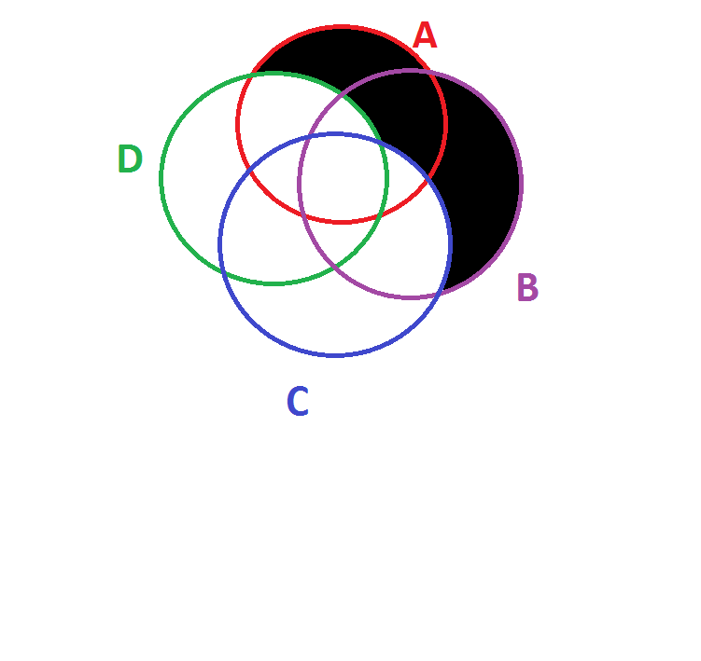

***Рис. 1.*** Діаграма Венна

Область чорного кольору є рішенням завдання.

Код програми:

|  |
| --- |
| ;gnu clisp 2.49  (defun task06 (a b c d)  (cond  ((and (and (null b) (null c)) (null d)) ; flatten list of unique numbers  (cond  ((null a) '())  ((atom a) (list a))  ((atom (car a)) (cond  ((funcall ; member function equivalent  (lambda (F A B)  (funcall F A B F)  )  (lambda (A B F)  (cond  ((null B) nil)  (T  (cond  ((equal A (car B)) T)  (T (funcall F A (cdr B) F))  )  )  )  )  (car a) (task06 (cdr a) nil nil nil)) (task06 (cdr a) nil nil nil))  (T (append (list (car a)) (task06 (cdr a) nil nil nil)))  )  )  (T (task06 (append (task06 (car a) nil nil nil) (cdr a)) nil nil nil))  )  )  ((and (null c) (null d)) ; union  (task06 (append (task06 a nil nil nil) (task06 b nil nil nil)) nil nil nil)  )  ((and (null b) (null c)) ; difference  (cond  ((null a) '())  ((atom (car a))  (cond  ((funcall ; member function equivalent  (lambda (F A B)  (funcall F A B F)  )  (lambda (A B F)  (cond  ((null B) nil)  (T  (cond  ((equal A (car B)) T)  (T (funcall F A (cdr B) F))  )  )  )  )  (car (task06 a nil nil nil)) (task06 d nil nil nil)) (task06 (cdr (task06 a nil nil nil)) nil nil d))  (T (append (list (car (task06 a nil nil nil))) (task06 (cdr (task06 a nil nil nil)) nil nil d)))  )  )  (T (task06 (task06 a nil nil nil) nil nil d))  )  )  (T (task06 (task06 a b nil nil) nil nil (task06 c d nil nil)))  )  )  (print (task06 '(1 1 3 2 5) '(4 6) '(7 8 9) '(3 4 5))) |

Нижче приведено результат виконання програми.

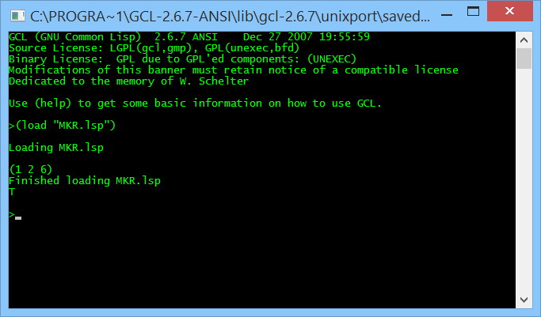

***Рис. 2.*** результат виконання програми

**Висновок:**  роботу було виконано на мові Lisp з використання лише базових конструкцій мови: car, cdr, null, lambda, cond, equal, atom.